**鼓山高中總務處重要公告：**

**因應水泥路面施工且須靜置養護，9/27(二)至10/10(一)明德路大門封閉，請教職員汽機車輛改由鼓山三路東側門出入。**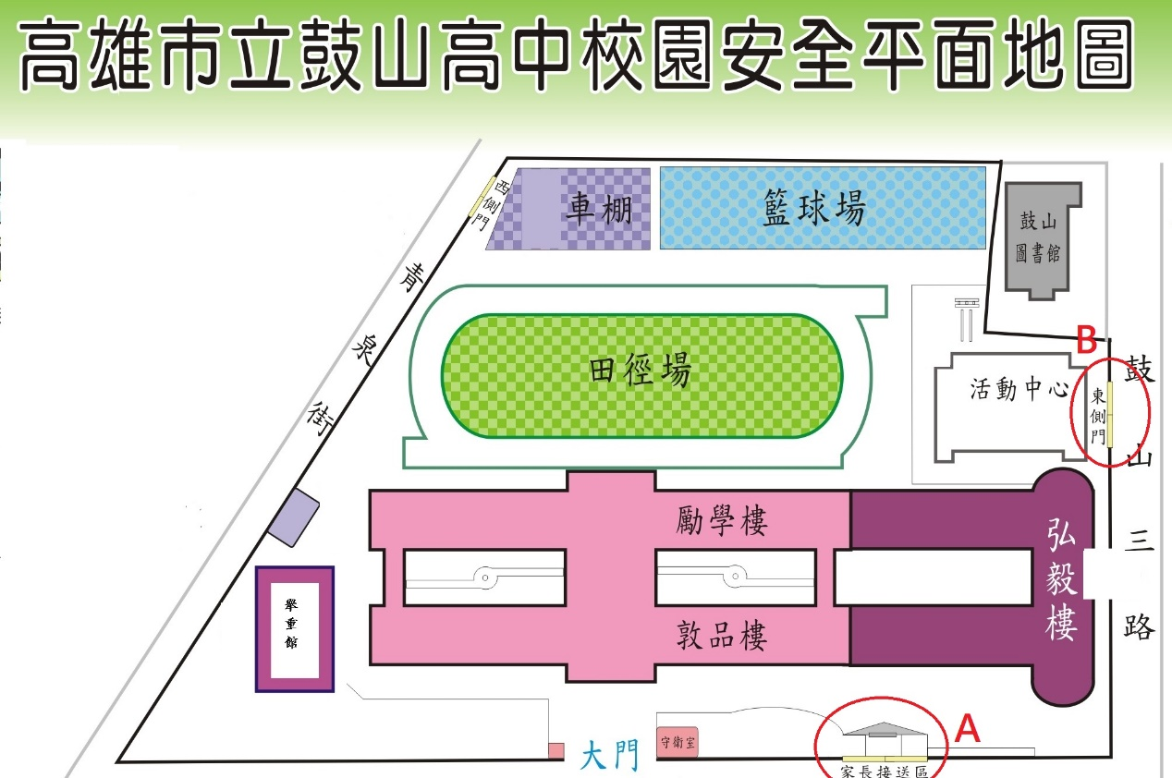

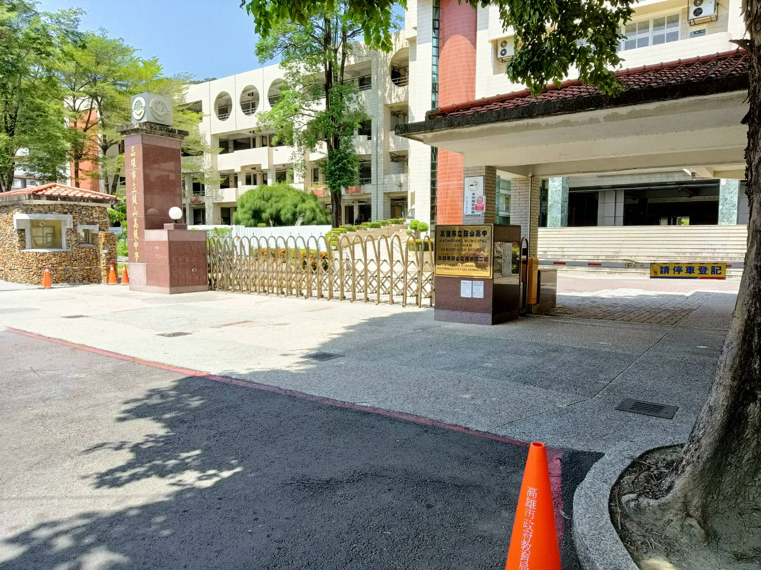

**9/27(二)-10/10(一)因工程施工，明德路大門封閉**

**請教職員汽機車改由鼓山三路東側門出入**

1. 學生上放學：家長接送及學生維持於明德路出入，但改於明德路小門進入(下圖A)

🡪發布於學校網站及無聲廣播系統

🡪協請導師轉知家長群組

🡪協請教官室指引上放學交通

🡪請總務處製作相關告示(含通知郵差及送貨人員改由鼓山三路東側門進出；及相關停車出入口告示)

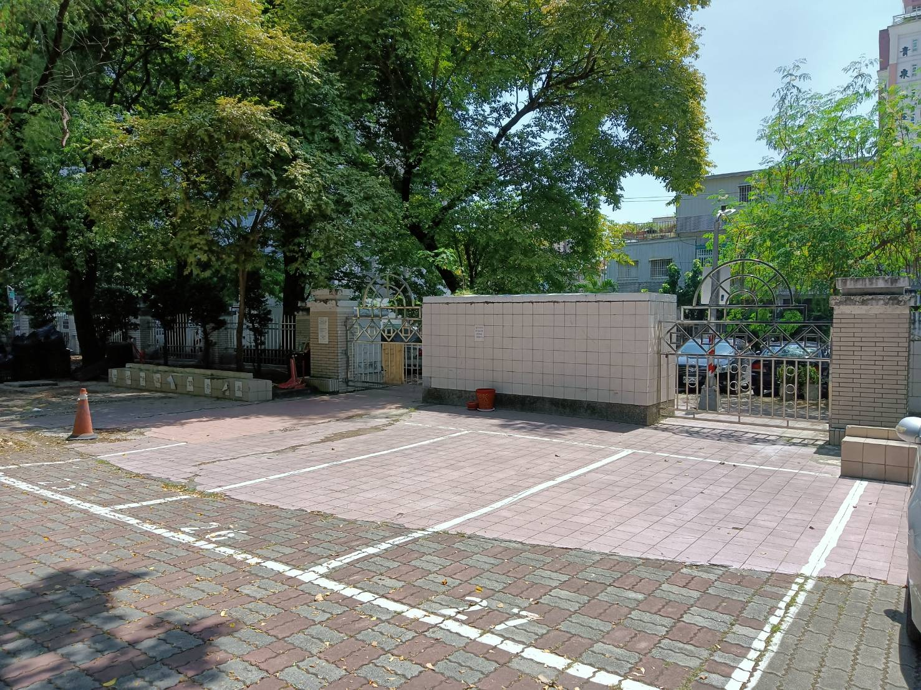

**9/27(二)-10/10(一)學生行人上放學，改由明德路小門進出**

1. 教職員及相關入校車輛於鼓山三路東側門進入(下圖B)

🡪警衛改於鼓山三路東側門留守。總機請廠商轉入總務處接聽

🡪請各處室主管轉知各辦公室教職員及相關人員

🡪請衛生組轉知午餐承商

🡪請輔導處轉知相關特教師生及車輛

🡪請總務處轉知相關工程承商及保養廠商

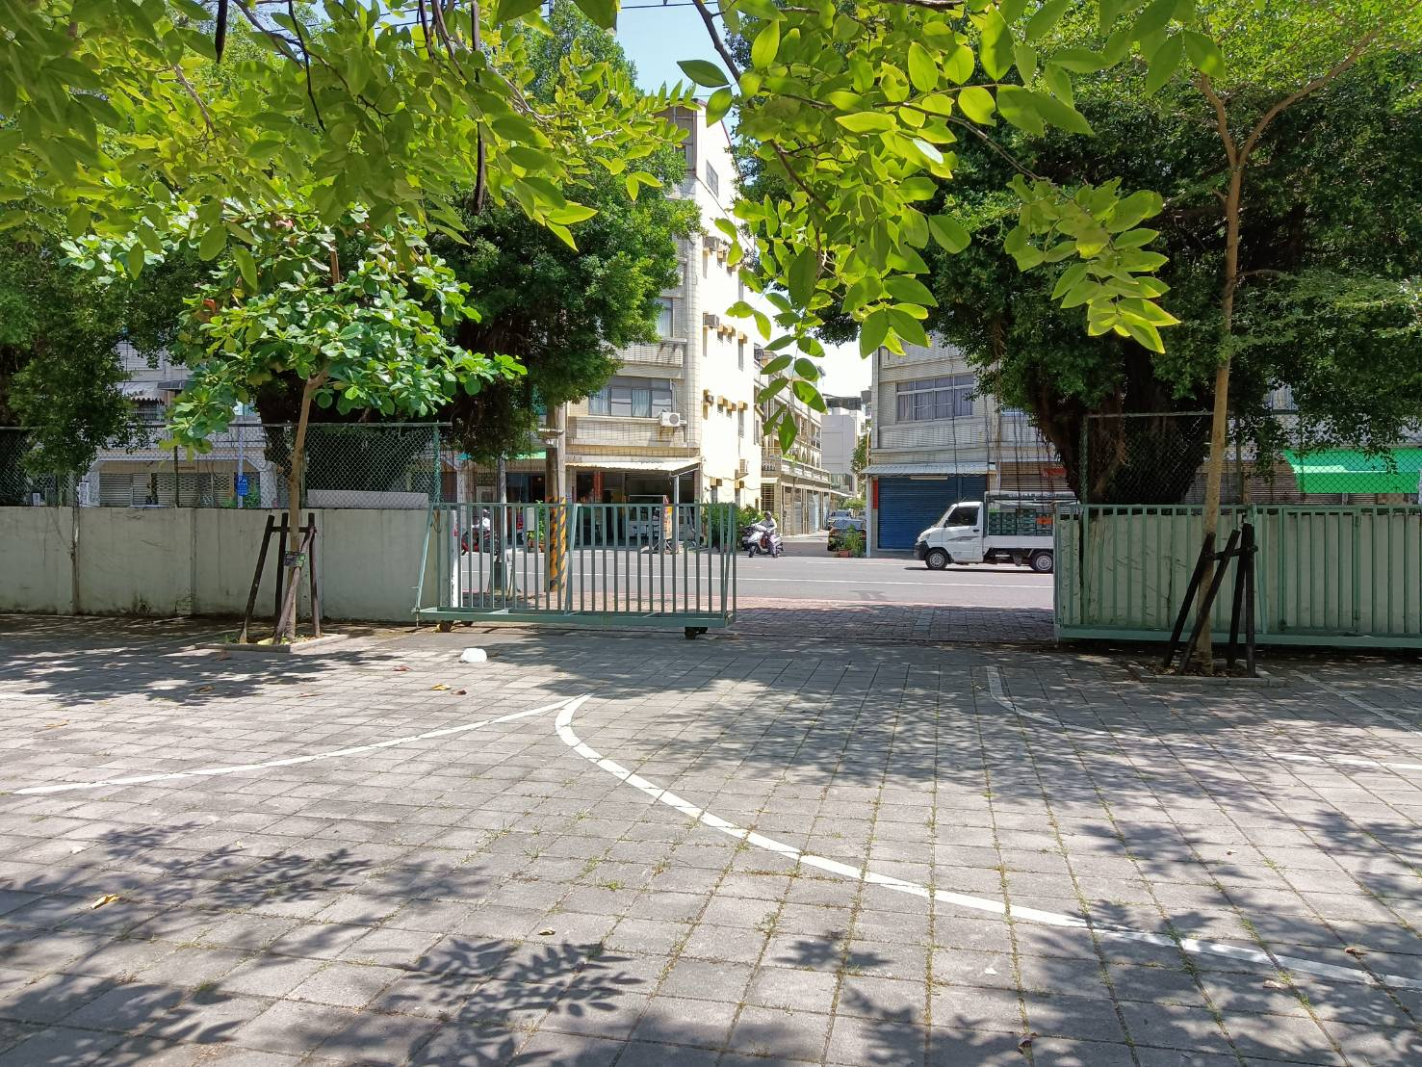

警衛改於此駐點引導車輛交通及收發信。總機電話改由總務處接聽

**9/27(二)-10/10(一)教職員及入校廠商汽機車，改由鼓山三路東側門進出**

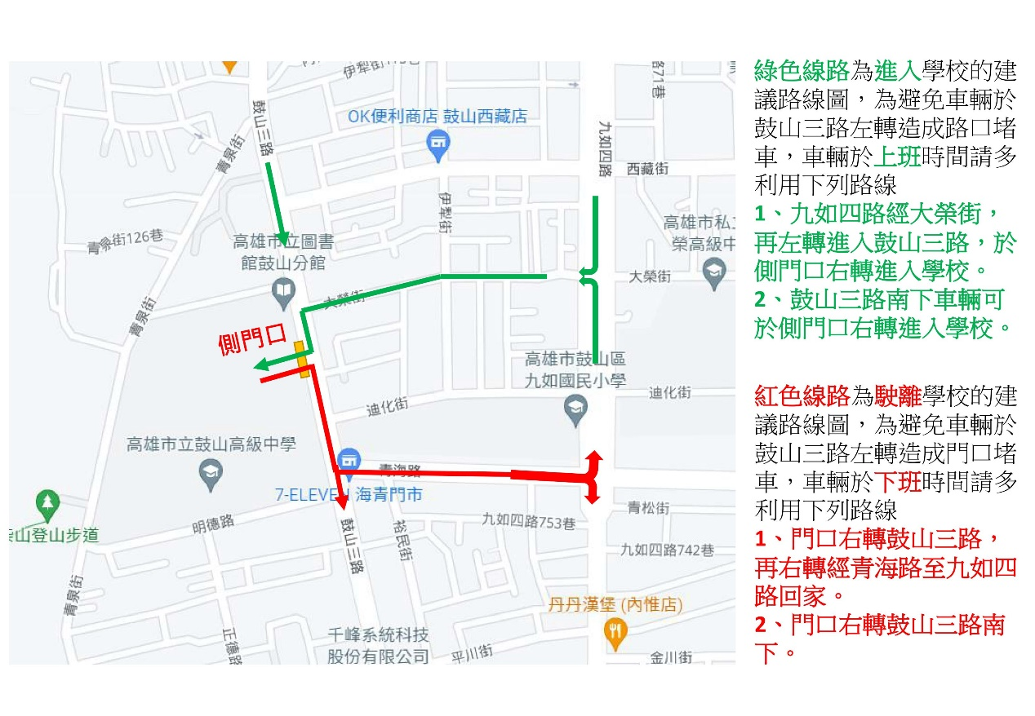

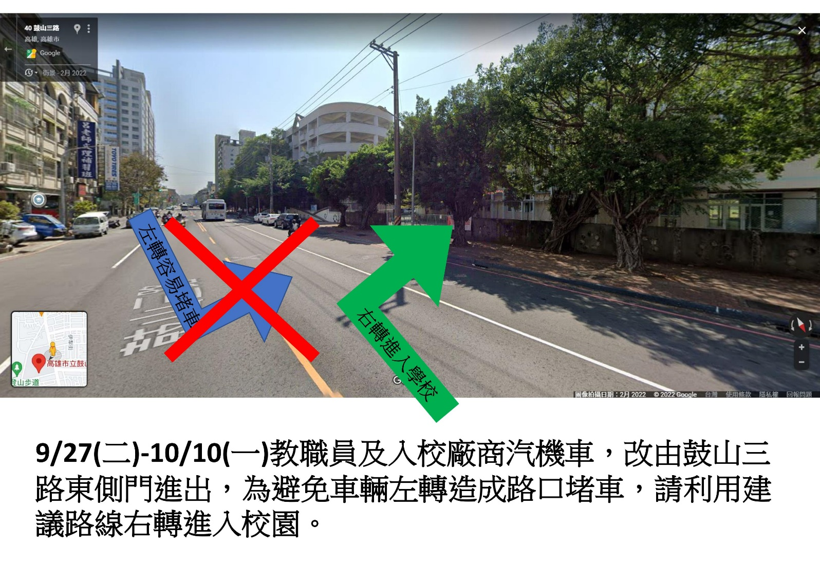

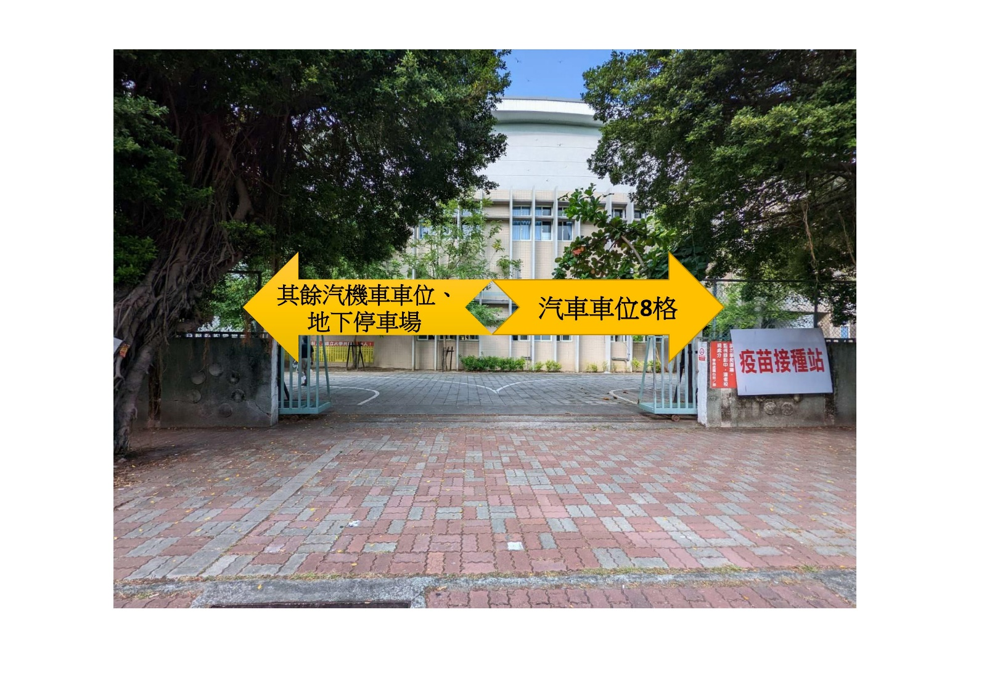

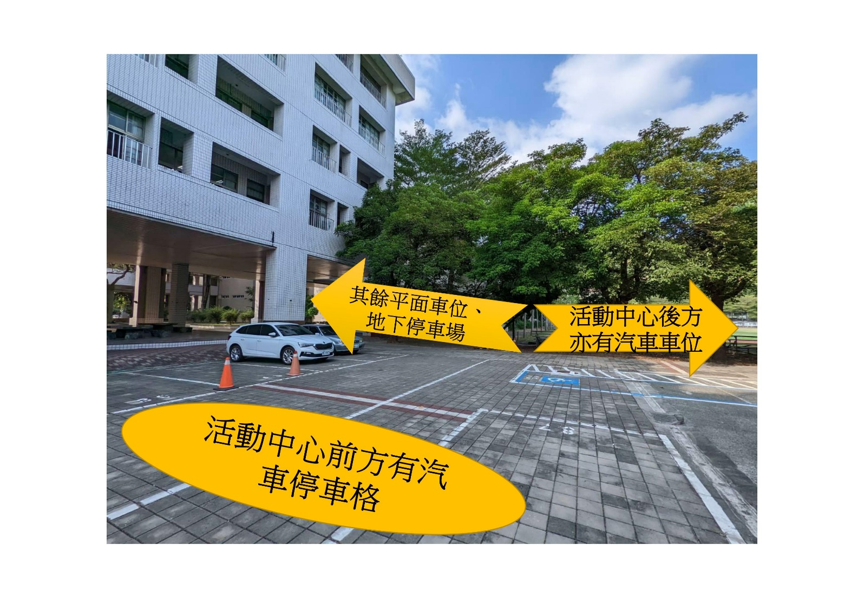

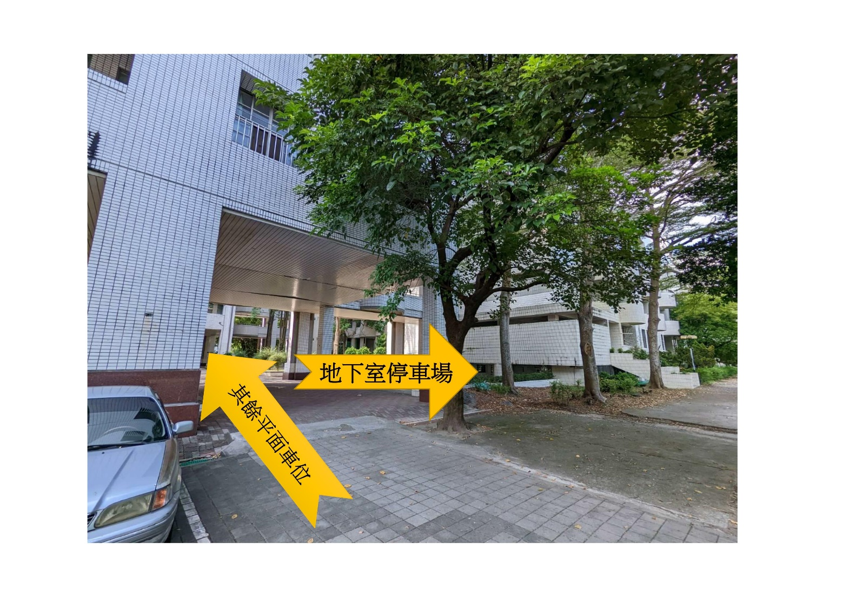

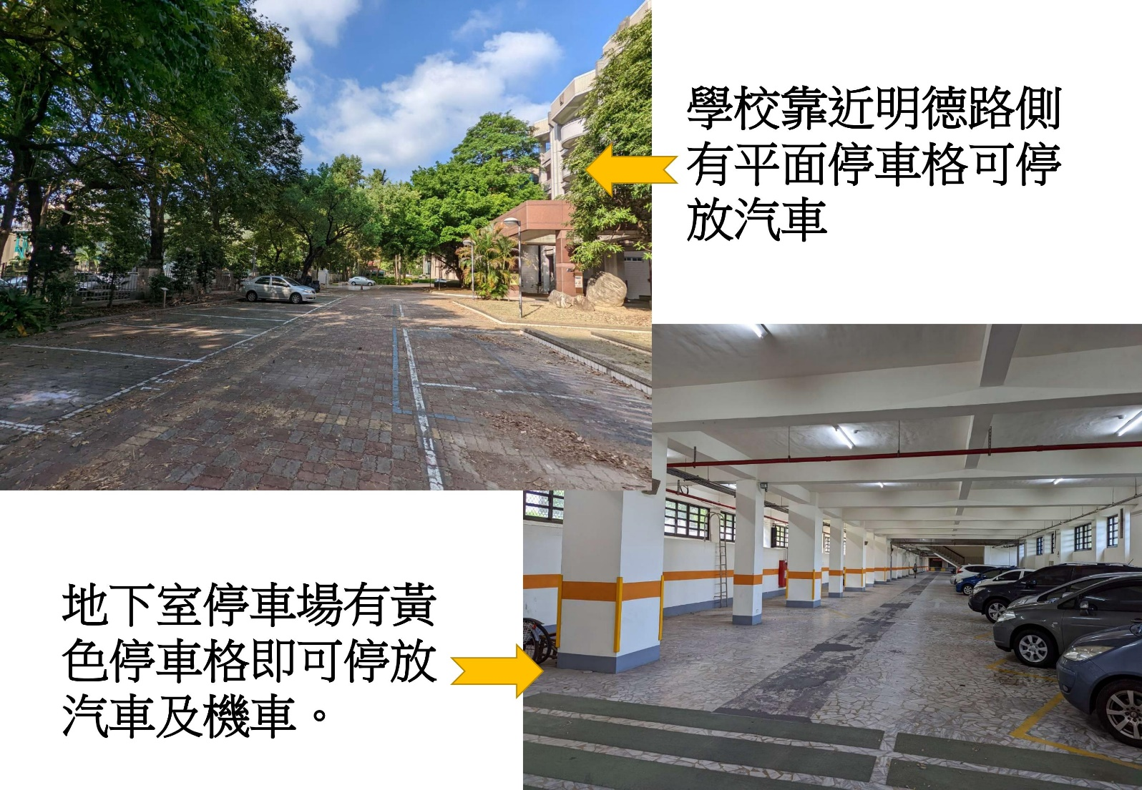

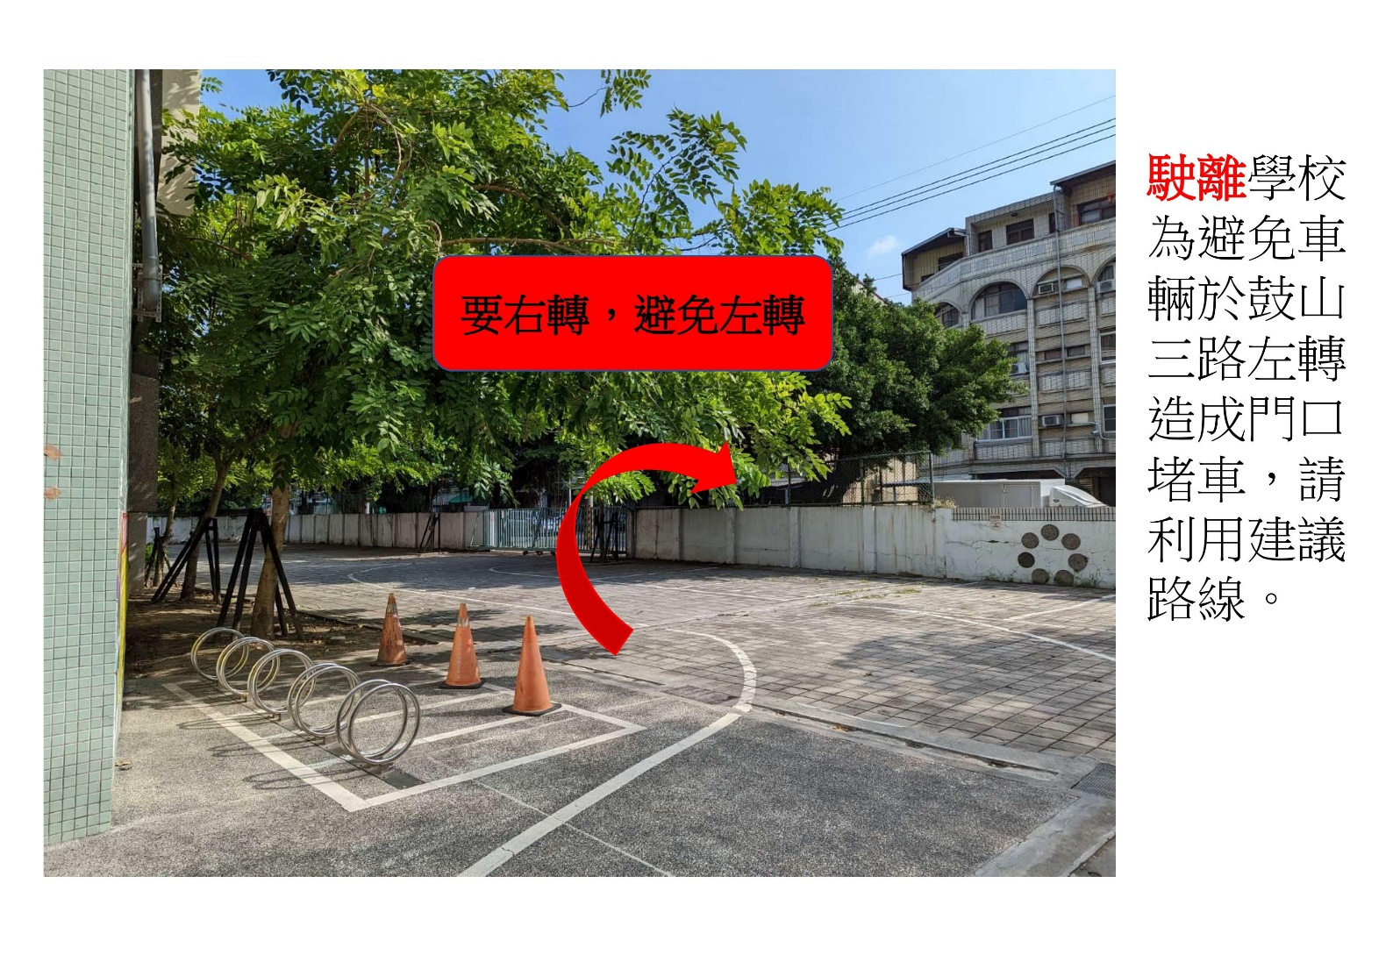

1. 其他重要施工期程：

(1)9/27(二)大門水泥鋪面刨除

(2)9/28(四)大門鋪面灌漿

(3)9/28-10/10大門鋪面水泥靜置養護

(4)預計10/1(六)，10/7(五)，10/15(六)，需視實際灌漿情性微調施工日期，辦理耐震補強A棟(原國中部教室)分層灌漿，車輛一樣從鼓山三路出入，上課日會加強交通引導